标题：（参考）
厂家手续齐全可对外代加工
代加工真石漆 OEM贴牌代加工真石漆OEM选赛德丽日产量高
厂家支持力度大
真石漆代加工贴牌OEM厂家配套产品种类齐全
硅丙真石漆|真石漆品牌|外墙真石漆|岩片漆|真石漆厂家|真石...

真石漆、乳胶漆、水包水、水包砂、多彩涂料、建筑涂料、仿石漆、大理石漆、液态花岗岩、外墙涂料、内墙涂料、建筑涂料、真石漆、彩砂真石漆、彩沙真石漆
贴牌 生产技技术（这个可以教） OEM 、水性乳胶漆、水性真石漆、XPS挤塑板、环氧地坪漆、保温砂浆
内墙乳胶漆系列：
内墙漆 文雅墙面漆 雅新墙面漆 半哑抗污漆 净味墙面漆 负离子生态漆 内墙专用底漆
外墙乳胶漆系列：
外墙漆 外墙漆 外墙漆 高弹外墙漆 抗碱封底漆 透明底漆 黑底漆
专用漆系列：
彩瓦漆 金属漆 氟碳漆
彩石漆：
彩砂纯丙真石漆 彩砂硅丙真石漆 氟碳真石漆 岩片漆 水包水多彩涂料 水包砂多彩涂料 罩面漆
粉料系列：
真石漆专用腻子 抗裂抹面砂浆 粘结砂浆 外墙柔性腻子粉 外墙腻子粉 内墙耐水腻子粉
水性工业漆系列：
水性工业漆底漆 水性工业漆面漆 水性工业漆地面合一 水性工业漆定制

真 石 漆
产品介绍：以合成树脂为基料，不同粒径彩砂为骨料，科学搭配各种助剂制成的具有石材质感效果的高品质建筑装饰涂料
用途：可用于水泥砂浆、砖石等无机非金属类基材墙体涂饰。
产品特点：
1. 装饰效果酷似大理石、花岗岩等石材
2. 具有强的附着力、硬度高、质感强烈、耐候性能优异
3. 批次间色差控制能力强，遮盖力高，施工性能好，省料更经济
4. 施工简便、，特别对于造型复杂的异型施工优势更为明显
5. 造价低于石材，符合节能减排
产品性能：
成分：改性丙烯酯共聚乳液
光泽：哑光
颜色：质感涂料样板册卡或客户自带颜色
参考用量：3-4Kg/m²（两遍），实际耗漆量因施工方法、施工环境、施工基材的不同差异。
干燥时间：3-7/25℃（漆膜干燥时间会随环境温度、湿度的不同而变化）
养护期：7天/25℃（漆膜才能达到预定性能）
配套体系：与赛德丽公司辅助材料配套使用
包装规格：净含量30Kg/桶
储存:存放在0-35℃，阴凉、清洁、干燥的地方
储存有效期：3个月
、健康、说明：
1. 施工过程中要保证良好的通风环境
2. 应避免与聚氨酯漆交叉施工，以免漆膜泛黄。
3. 施工用毕，漆桶应盖紧，并置于小孩接触不到的地方。
4. 使用时，如触及皮肤，应用清水冲洗；若不慎溅入眼内，应立即用大量清水冲洗
5. 切勿将漆倒入下水道及排水管，弃置废桶时应当遵循当地规定。
施工工艺
1. 基层处理
1.1. 将要被涂刷的墙面牢固、干燥，混凝土、抹灰墙面应有足够的养护期，一般应养护28天以上，以保证墙面含水率应小于10%，表层含盐量≤0.1%，PH值≤10。
1.2. 对凹凸部位进行打磨填平，若墙面存在较大裂缝或凹陷，请用水泥砂浆修补。修补较大裂缝时，应在裂缝处剔出楔型槽，分多次向槽内填Q泥砂浆，直至填平。注意，每次填补时，应让水泥砂浆干燥后再进行下一次填补，目的是（1）减少收缩，（2）保证含水率≤10。凹陷修补同样也要分步进行。
1.3. 检查墙体是否有从自来水管漏水的，如有应排除漏水之源。
1.4. 基材表面若有旧涂层，对于易铲除的部分，应用铲刀铲除干净；对于不易铲除的部分，应该用水泥砂浆找平后，再进行后续施工。
2. 施工工序：
批刮外墙柔性腻子两遍---涂刷碱底漆一遍---涂刷黑色勾缝底漆一遍---粘贴美纹纸---喷涂/刮涂真石漆一遍---撕去美纹纸---修整---喷涂罩面漆
2.1．批刮外墙腻子：将基材上的较大孔隙和裂缝用外墙腻子或嵌缝水泥砂浆进行填充修整后，满批遍腻子。待腻子膜干燥后（一般不低于6小时），打磨不平处，浮灰后刮批遍腻子，批刮尽量平整，减少打磨面积。每次批刮厚度不可过厚，一般为每遍0.5mm左右。腻子刮涂工序完成后需对腻子膜进行干燥养护，一般养护时间为7天。当腻子膜达到PH≤10，含水率≤10%后方可进行下一步施工。
2.2. 涂刷碱底漆：均匀涂刷一遍碱底漆，注意不要漏涂。为保证对基材的加固和封闭效果，碱底漆施工时一般不需兑水稀释。底漆施工完毕后一般需干燥4小时。
2.3. 涂刷黑色勾缝底漆：将黑色勾缝底漆搅拌均匀后，均匀涂刷一遍，注意不要漏涂，也不要厚涂。涂膜干燥后方可进行下一步施工，干燥时间不要低于4小时。
2.4. 粘贴美纹纸：待黑底漆干燥后，在其表面设计相应的图案，并沿线粘贴美纹纸，注意美纹纸粘贴稳定，不能有空隙，防止真石漆渗到美纹纸下而影响装饰效果。
2.5. 喷涂/刮涂真石漆：该项施工只需一遍成活。使用喷涂法施工，可以得到凹凸有致的表面效果。喷涂压力0.4－0.6Mpa，喷嘴直径3-10mm，喷嘴与墙面垂直距离40－50cm，根据所需质感效果调节喷涂压力和喷嘴直径。采用刮涂法施工，可以得到平面感较强的效果。首先用铁抹子将真石漆刮涂到墙体表面，然后再用抹子将涂层来回仔细地抹平，直至涂膜上的颗粒分布均匀、平整为止。
2.6.撕去美纹纸，并清理勾缝：真石漆施工完毕后，要趁湿撕去美纹纸，速度要慢，防止边缝出现毛疵。（应避免在高温、大风天气下施工，防止漆膜上下层干燥不一致情况，从而影响涂料施工效果。）
2.7.修整：对真石漆有浸渍的地方，要用与底漆相同颜色的色漆描边进行遮盖。真石漆涂层干燥时间一般为3-7天。
2.8.喷涂罩面漆：涂刷罩面漆时待真石漆涂层干燥后施工，通常在3-7天之后。施工前将罩面漆搅拌均匀。对于使用喷涂工艺的真石漆罩面建议使用喷涂，因喷涂较均匀，且一般不会产生漏涂。喷涂建议使用重力式喷次，压力为4Kg/cm² ～ 6 Kg/cm²，喷距为30cm ～ 40cm。一遍成活。采用刮涂法施工的真石漆罩面可以采用辊涂，用辊筒蘸取罩面漆，均匀辊涂在真石漆涂层上，通常需涂2遍，每遍间隔不低于4小时。
3.施工注意事项：
3.1.施工前应进行成品保护，例如将窗框、墙面、管道等不需涂刷或易被污染的地方进行遮盖或包覆。
3.2.为了保证涂层整体性，底漆、真石漆和罩面漆应为同一生产企业的产品。
3.3.避免在气温低于5℃、高于30℃、相对湿度高于85%的环境条件下施工。也不能在大风（≥4级）天气里施工，以免真石漆干燥过快而开裂。
3.4.由于真石漆涂层干燥时间较长，应注意天气预报，做好施工安排，避免在雨、雪来临前施工，施工后若涂层未干燥即遭遇雨雪天气，应做好措施，防止由于水分对墙体或者涂层的侵蚀导致真石漆涂层出现色差。
3.5.同一墙面同一颜色应用同批号的产品施工，当同一颜色批号不同时，应预先混匀，以保证同一墙面不产生色差。
3.6.喷/抹涂施工应由建筑物自上而下进行，施工分段应以墙面分格缝、阴阳角或落水管为分界线。
3.7.真石漆喷/抹涂时，不宜加水，产品出厂时已经调整到适合稠度，搅拌均匀即可直接使用；若稠度较稠，可少量对水，使用电搅拌器充分搅匀后方可施工。加水稀释量应≤2%，加水量过多会影响真石漆施工效果，出现流挂等问题，还可能出现色差。
3.8.施工完毕后立即清洗所有工具，并将涂料桶盖严，已稀释的产品不要同原漆混合贮存。

检测报告
《合成树脂乳液砂壁状建筑涂料》
序号 | 检验项目 |  | 标准要求 （W型) | 检验结果 | 单项结论
1 | 容器中状态 |  | 搅拌后无结块呈均匀状态 | 搅拌后无结块呈均匀状态 | 符合
2 | 施工性 |  | 喷涂无困难 | 喷涂无困难 | 符合
3 | 涂料低温贮存稳定性 |  | 3次循环无结块、 凝聚及组成物变化 | 3次循环无结块、 凝聚及组成物变化 | 符合
4 | 涂料热贮存稳定性 |  | 1个月无结块、霉变、凝聚及组成物变化 | 1个月无结块、霉变、凝聚及组成物变化 | 符合
5 | 初期干燥裂性 |  | 无裂纹 | 无裂纹 | 符合
6 | 干燥时间（表干） |  | ≤4h | 1h20min | 符合
7 | 性（96h） |  | 无起鼓、开裂、剥落， 允许轻微变色 | 无起鼓、开裂、剥落 | 符合
8 | 耐碱性（96h) |  | 无起鼓、开裂、剥落， 允许轻微变色 | 无起鼓、开裂、剥落 | 符合
9 | 耐冲击性 |  | 涂层无裂纹、剥落及 明显变形 | 涂层无裂纹、剥落及 明显变形 | 符合
10 | 涂层耐温变性 |  | 10次循环无粉化、 开裂、剥落、起鼓， 允许轻微变色 | 10次循环无粉化、 开裂、剥落、起鼓 | 符合
11 | 耐沾污性 |  | 5次循环，≤2级 | 5次循环，2级 | 合格
12 | 粘结强度 | 标准状态下 | ≥0.70MPa | 1.78MPa | 合格
12 | 粘结强度 | 浸水后 | ≥0.50MPa | 0.69MPa | 合格
13 | 耐人工老化（500h) | 粉化 | 0级 | 0级 | 合格
13 | 耐人工老化（500h) | 变色 | ≤1级 | 1级 | 合格
13 | 耐人工老化（500h) | 外观 | 涂层无开裂、起鼓、剥落 | 涂层无开裂、起鼓、剥落 | 符合

《建筑外墙用腻子》
序号 | 检测项目 |  | 技术指标 | 检验结果 | 单项判定
1 | 容器中状态 |  | 无结块，均匀 | 无结块，均匀 | 合格
2 | 施工性 |  | 刮涂无障碍 | 刮涂无障碍 | 合格
3 | 干燥时间（表干） |  | ≤5h | 2 | 合格
4 | 初期干燥裂性（6h） |  | 无裂纹 | 无裂纹 | 合格
5 | 打磨性 |  | 手工可打磨 | 手工可打磨 | 合格
6 | 吸水量，g/10min |  | ≤2 | 2 | 合格
7 | 耐碱性（48h） |  | 无异常 | 无异常 | 合格
8 | 性（96h） |  | 无异常 | 无异常 | 合格
9 | 粘结强度 | 标准状态 | ≥0.6 | 0.6 | 合格
9 | 粘结强度 | 冻融循环（5次） | ≥0.4 | 0.7 | 合格
10 | 低温贮存稳定性 |  | -5℃，4h 无变化，刮涂无障碍 | —— | ——

碱底漆检测报告
序号 | 检验项目 | 标准指标 （外墙Ⅱ型） | 检验值 | 单项判定
1 | 在容器中状态 | 无硬块，搅拌后呈均匀状态 | 无硬块，搅拌后呈均匀状态 | 符合
2 | 施工性 | 涂刷无障碍 | 涂刷无障碍 | 符合
3 | 低温稳定性 | 不变质 | 不变质 | 符合
4 | 涂膜外观 | 正常 | 正常 | 符合
5 | 干燥时间 | 表干≤2h | 40min | 合格
6 | 性 | 96h无异常 | 96h无异常 | 符合
7 | 耐碱性 | 48h无异常 | 48h无异常 | 符合
8 | 附着力 | ≤2级 | 1级 | 合格
9 | 透水性 | ≤0.5mL | 0.2mL | 符合
10 | 泛碱性 | 48h无异常 | 49h无异常 | 符合
11 | 盐析性 | 72h无异常 | 73h无异常 | 符合

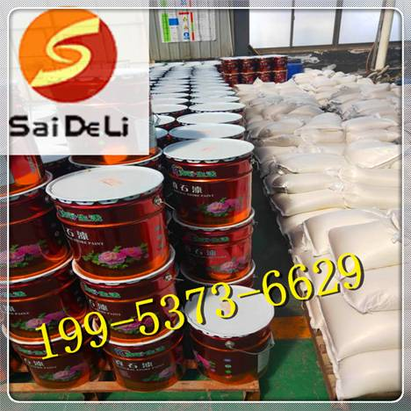

真石漆施工时为什么会出现掉砂，这四点看完就懂了
在施工时出现真石漆落砂现象，架子上、地面上出现大量的砂粒，造成其的损耗浪费现象，从而使得材料成本大大提高了。这个时候客户就会问了，到底是谁的责任，这个损失总要有人偿还的，施工方毫不犹豫的说是材料的问题，供货厂家也会说是施工不当引起的，那么到底怎么回事呢？

真石漆落砂
真石漆出现这样的状况具体的责任其实各方面都有的，接下来我们看看这四点，看完想必大家都会懂了，到时根据现场情况，是谁的责任谁也躲不掉。
一、粘稠度不够
首先要解释一个误点，粘稠度不能仅靠添加增稠剂实现，增稠剂仅是提高稠度，而非粘性，真石漆的粘稠度主要是靠其中的乳液含量调节的。出现落砂，很大一部分原因是其中乳液含量过低，砂粒表面未形成有效的乳液包覆，喷涂时，无法粘连在基层或涂膜上。应当提高产品的乳液含量，比例低控制在14%以上，可有效的避免落砂现象，也可使用DAD217膨润土解决落砂的问题。￼
二、彩砂的粒径比例搭配不合理
真石漆的调配，通常是由不同目数粒径的彩砂混合在一起而成的。每种目数的彩砂添加比例是需要有所限制的，特别是大级别目数的彩砂比例不能过高，也不能全部采用中级目数的彩砂，大中小目数彩砂比例要合理搭配。
彩砂的颗粒搭配
三、侧风风速过大
施工现场，如果侧风风速超过4级以上，应避免施工，否则容易出现落砂现象。如果赶工期，需要施工，应采用挡板阻止侧风的影响。
四、喷次控制不当
喷次离墙面过远、喷次压力过大，喷次口径过大等均会造成大量损耗和落砂现象。因此，现场施工前，需要请厂家技术人员对施工人员进行培训指导，掌握规范的施工方法。
喷次的距离与气压的控制
以上这几点能提前做好的话，可以省下很多成本，再也不用在其他方面减少成本了，就比如施工工艺、措施等这些重要的，掉砂只是成本问题，施工工艺的减少会直接到时后期的大问题出现，措施更要做好了，因为这些一旦出啥问题是你承担不起的。

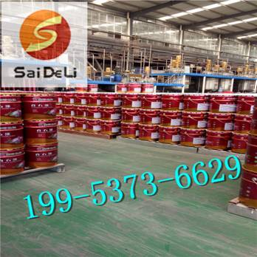

真石漆
纯丙真石漆是一种装饰效果酷似大理石、花岗岩的涂料。主要采用各种颜色的石粉配制而成，应用于建筑外墙的仿石材效果，因此又称液态石。

真石漆装修后的建筑物，具有真实的自然色泽，给人以高雅、和谐、庄重之美感，适合于各类建筑物的室内外装修。特别是在曲面建筑物上装饰，生动，有一种回归自然的效果。真石漆具有、、耐碱、耐污染。无味、粘接力强，投入等特点，能有效地阻止外界恶劣环境对建筑物侵蚀，延长建筑物的寿命，由于真石漆具备良好的附着力和耐冻融性能，因此适合在寒冷地区使用。

真石漆优点：优点一：装饰性强具有仿石材、大理石、花岗岩的厚浆型涂料。自然色泽，具有石材的质感，各种线格设计，能提供各种立体形状的花纹结构，能从视觉上彰显整个建筑的高雅与庄重之美，是外墙干挂石材佳替代品。优点二：适用面广可用于水泥砖墙、泡沫、石膏、铝板、玻璃等多种基面，且可以随建筑物的造型任意涂装。优点三：水性真石漆采用水性乳液，，符合人们对的要求。优点四：耐污性好90%污物难以附着，雨水冲刷过后，亮丽如新，人工清洁更容易。优点五：使用寿命长高品质的真石漆使用寿命可长达15年。优点六：经济实惠质量好的真石漆，一平米市场大约在70-150元(含施工)，干挂石材含安装费至少在400元/平米以上，相比之下，真石漆占有的性价比优势。优点七：无外墙采用石材干挂将加载上千吨额外负担,危及生命财产。真石漆用料4-5㎏/㎡,仅占石材重量的1/30,附着力强，不会像石材整体脱落，有效保障。

涂层硬度真石漆的涂层施工干固后十分坚硬，指甲不能抠动，一般的真石漆如果在良好的天气情况下施工三天后仍能用指甲抠动，应视为涂层太软，原因主要是选择的乳液不恰当。施工人员在制备真石漆时，采取与制备乳胶漆相同的乳液，这就导致真石漆配方中的乳液含量较低，成膜时因大量砂石的存在使得涂层不够紧密。经涂料研发人员研究：用于真石漆制备的乳液的粘结强度不应低于3MPa，低成膜温度不应低于15℃。较高的低成膜温度可能会造成在气温较低时不易成膜的缺点，可以通过适当多加成膜助剂的方法来解决。成膜助剂在涂层干燥后可挥发，一般不会影响涂膜的性能。真石漆选择的是粘结力较高的、低成膜温度也较高的复合乳液，这从根本上解决了涂层太软的问题。

涂层水性涂层水性良好，稳定著色，不发白，无色差有些真石漆涂层在每次下雨以后，都会发白，涂层变得疏松，而在雨停后，经太阳一晒，涂层又恢复原来的颜色。其实，这是由于涂层的性不好、吸收了水分所引起的，配方原因是选用的丙烯乳液在合成时需加入表面活性剂，有些厂家为了增加乳液的稳定性，所用的表面活性剂大大超量；有些厂家在制备真石漆时加入羧甲纤维素、羟乙纤维素等物质作为增稠剂，以及加入苯钠作为防腐剂。这些物质都是水溶性的或亲水的，涂料成膜后留在涂层中，就大大降低了涂层的性能。实验说明，将纯丙乳液与石英砂混合，不加任何助剂，喷涂形成的涂层，其吸水率为0.42%，而在上述涂料的基础上加入0.4%乙纤维素，吸水率上升至4.3%。由于真石漆的涂层较厚，一旦吸收了水份后，不容易在较短的时间内释放出来，因此造成外观发白，涂层内部疏松的结果。真石漆ESE选用的成膜助剂：溶剂矽改性丙烯酯乳液（矽丙乳液）。在干燥后具有良好的性，因此涂层在干燥后遇水不会发白的现象。随著人们对内外墙涂料装饰性要求的提高，真石漆以其的外观及性能越来越受到大家的喜爱，不少住宅、庭院甚至高楼大厦都提出涂饰与花岗岩、大理石等石材外观十分相近的真石漆，在性能方面要求具有较强的硬度、、耐老化等。

由大理石、花岗岩原色石粉、丙烯合成树脂乳液和助剂，经独艺制作而成。具有真衬的自然色泽，与石材相比，具有质量轻、无接缝、附着力强、保色性好、力强、质优价廉等特点可满足异型设计创意需要。
使用说明
施工方法：喷涂或辊涂。
平方用量：3—4公斤/平方米（二遍）
稀释度：使用前应搅拌均匀，为达到佳涂刷效果，辊涂、刷涂时可根据实际情况使用不多于2% (体积比)的清水稀释。
施工条件：5℃以上，相对湿度85%以下。
存储：涂料存放在0℃以上35℃以下，阴凉干燥的地方。
保质期：12个月。

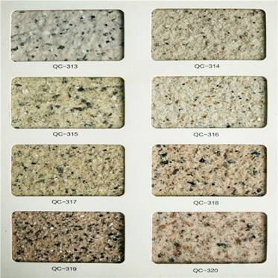

岩片漆

真石漆的涂层施工干固后十分坚硬，指甲不能抠动，一般的真石漆如果在良好的天气情况下施工三天后仍能用指甲抠动，应视为涂层太软，原因主要是选择的乳液不恰当。

施工人员在制备真石漆时，采取与制备乳胶漆相同的乳液，这就导致真石漆配方中的乳液含量较低，成膜时因大量砂石的存在使得涂层不够紧密。经涂料研发人员研究：用于真石漆制备的乳液的粘结强度不应低于3MPa，低成膜温度不应低于15℃。较高的低成膜温度可能会造成在气温较低时不易成膜的缺点，可以通过适当多加成膜助剂的方法来解决。成膜助剂在涂层干燥后可挥发，一般不会影响涂膜的性能。真石漆选择的是粘结力较高的、低成膜温度也较高的复合乳液，这从根本上解决了涂层太软的问题。

由乳液、岩片、石粉及各种进口助剂经过工艺制造而成，喷涂后形成一层的，与花岗岩外观几乎一样的装饰效果。使用说明施工方法：喷涂或辊涂。平方用量：5--8公斤/平方米（二遍）稀释度：使用前应搅拌均匀，为达到佳涂刷效果，辊涂、刷涂时可根据实际情况使用不多于2%(体积比)的清水稀释。施工条件：5℃以上，相对湿度85%以下。存储：涂料存放在0℃以上35℃以下，阴凉干燥的地方。保质期：12个月。规格：30千克/桶。

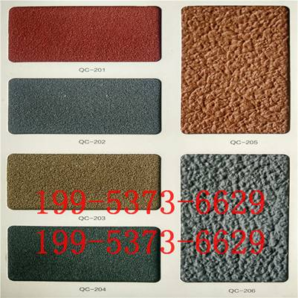

质感漆

采用进口乳液为粘结剂，助剂及填料，经过工艺配制而成的一种质感涂料，根据不同的施工工艺，即可获得不同纹理的花纹图案，彰显个性。
使用说明
施工方法：喷涂或辊涂。
平方用量：2--3公斤/平方米（二遍）
稀释度：使用前应搅拌均匀，为达到佳涂刷效果，辊涂、刷涂时可根据实际情况使用不多于2% (体积比)的清水稀释。
施工条件：5℃以上，相对湿度85%以下。
存储：涂料存放在0℃以上35℃以下，阴凉干燥的地方。
保质期：12个月
规格：30千克/桶

代加工
1、生产加盟：根据车间定做成套设备，提供生产技术。

2、区域加盟代理。

3、代加工加盟。

详情请致电垂询或来厂考察面谈！

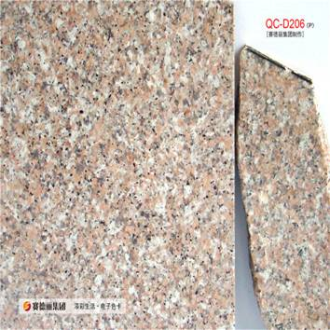

水包水
水包水多彩理石漆色彩丰富多彩，并可按要求提供颜色且性高，其在设计商不受任何限制，可以根据需要任意改变形状。

水包水多彩理石漆为纯水性涂料，符合要求，施工时无公害产品，因含分子元素，施工完毕干燥后，具有损，冲刷与紫外线照射、静电、耐高温、耐雨、、防龟裂、高强度、耐长期多种气候条件变化的特性，性能保持不变，易于溶剂和清洗、自洁性优异、多色彩一次喷涂、施工容易、是一种性、耐候性、只涂装材料。

使用范围：水泥墙面、不锈钢材、金属铝板、塑胶、玻璃、瓷砖、EPS板、FRP、GRC等各种材料。

涂料，在中国传统名称为油漆。所谓涂料是涂覆在被保护或被装饰的物体表面，并能与被涂物形成牢固附着的连续薄膜，通常是以树脂、或油、或乳液为主，添加或不添加颜料、填料，添加相应助剂，用溶剂或水配制而成的粘稠液体。水包水多彩涂料，将液态的水性树脂提炼包裹成胶状的水性彩色颗粒，并均匀地悬浮在特定的水性乳液中，终形成了多姿多彩的、颗粒大小随意的高分子液态胶状的共聚物。涂层表面凹凸柔顺，色彩相互渗透，创造出尤如花岗石般的美感。

使用说明：

施工方法：喷涂。

平方用量：0.5kg/㎡（一遍）。

施工条件：5℃以上，相对湿度85%以下。

存储：涂料存放在0℃以上35℃以下，阴凉干燥的地方。

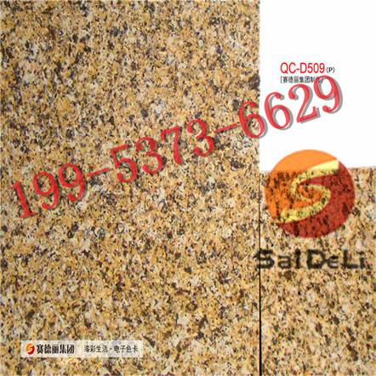

水包砂

水包水多彩涂料的学术名称为液态石。一般行业内的俗称叫水包水多彩涂料。

水性多彩涂料实际上是一种水性乳胶涂料的分散水相,是保护胶水溶液构成的连续相的多相悬浮体。

水性多彩涂料主要是由连续相或是分散相组成,连续相有连续相低浓度、连续相低粘度；分散相有高浓度、高粘度等。

水包砂涂料是一款水包水涂料度与真石漆质感的结合产品，目前市场上水包砂有煅烧面和荔枝面两种效果。

水包砂涂料相比于水包水涂料，其涂膜的强度，耐候性能更优越；

水包砂涂料相比于真石漆，其乳液含量更高，其花纹的度更丰富、饱满，石材的效果更加。

另外，在施工方面，传统的仿荔枝面花岗岩石材，是需要先喷真石漆，然后表面再喷水包水涂料，施工比较繁琐，质量和效果都难于控制；

而水包砂涂料，施工时造型层和花纹层一次成型，非常便捷，特别对于抢工期的项目，水包砂涂料的优势体现的会更加明显。

该产品采用硅丙乳液为基料，国外品牌色浆及助剂，其性能特点：

花型清晰、，赋予大理石材的感观效果；

耐久性好，户外使用寿命达10年以上；

附着力强，不易剥落和起泡；

性强，施工性能好，不易流挂；

理论涂布率：1.5kg/m2。（根据实际样板颜色决定）

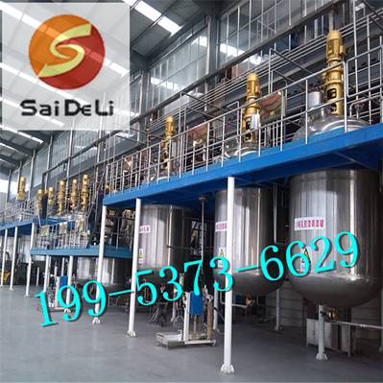

代加工
1、生产加盟：根据车间定做成套设备，提供生产技术。

2、区域加盟代理。

3、代加工加盟。

详情请致电垂询或来厂考察面谈

真石漆
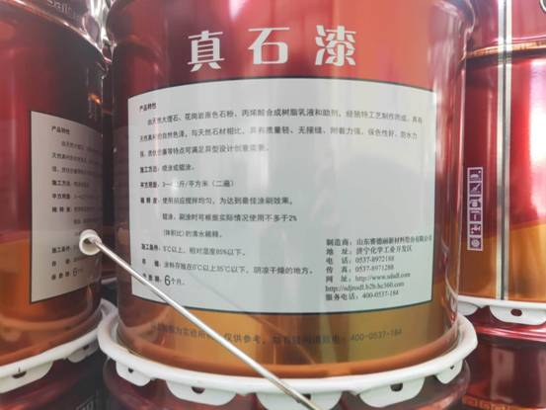产品性能：
由大理石、花岗石原色石粉、丙烯合成树脂乳液和助剂、经独艺制作而成，具有真衬的自然色泽，与石材相比，具有质量轻，无接缝，附着力强，保护性好，力强，质优价廉等特点可满足异型设计创意需要。
施工方法：喷涂或辊涂。
平方用量：3-4公斤/平方米（二遍）
稀释度：使用前应搅拌均匀，为达到好的涂刷效果，辊涂、刷涂时可根据实际情况不多于2%（体积比）的清水稀释。
施工条件：5℃以上，相对湿度85%以下
存储：涂料存放在0℃以上35℃以下，阴凉干燥的地方。
保质期：6个月
制造商：山东赛德丽新材料股份有限公司
地址：济宁化工开发区
服务电话： 199-5373-6629
数据为实验所得，仅供参考，如有疑问请致电：199-5373-6629

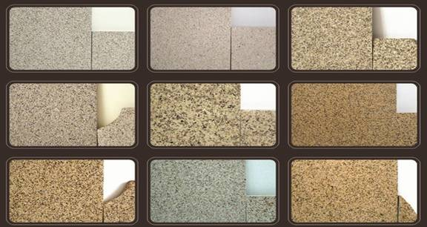

多彩漆正在成为新型涂装的选择
多彩漆与一般涂料对比：
1、从本质上讲，多彩漆的干膜成分是（树脂＋颜料），普通涂料的 干膜成分是（树脂＋颜料＋填料），多彩漆的树脂（乳液）含量是普通涂料的3－5倍；
2、树脂（乳液）含量高的涂料具有的保护性；
3、的树脂（乳液）具有的耐候耐久性、耐雨，耐返碱、耐热性、耐寒性、防紫外等优良特性。

多彩漆与真石漆对比：
1.高度：外观比真石漆更接近花岗石，在视觉的界面内可以以假乱真；
2.耐 沾 污：表面平整，不易积灰，能更久的保持外观效果；
3.耐 候 性：氟硅树脂以及高耐候颜料，加上紫外线阻隔技术能保持颜色鲜艳；
4.防 水 性：涂层比真石漆具有更优异的性，雨天墙面不吸水，保护建筑。
5.重 量 轻：涂层比真石漆薄，减轻建筑物的自身重量。

多彩漆与大理石对比
1.轻质：体质非常轻，大约1KG/㎡，相当真石漆的1/6，干挂石材的1/40，
面砖的1/20，的；
2.施工快捷：每人每天可以操作120㎡左右；色彩丰富，可以自由选择搭配色彩。
3.低 污 染：多彩漆光滑，灰尘不会渗透沉积；
4.使用范围宽：由于是涂料类产品，所以使用局限性很小，基面可选择混凝土、
PC板、ALC板材、石棉板以及一些造型复杂的建筑物部位都可；
5.成 本：造价略高于真石漆，远大低于石材干挂。

 | 技术标准 | 检测依据
多彩漆 | 容器中状态 正常
多彩漆 | 低温稳定性 不变质 | GB/T 9268-2008
多彩漆 | 热贮存稳定性 通过
多彩漆 | 干燥时间（表干）/h ≦4h | GB/T 1728-1979
复合涂层 | 耐人工气候老化 1000h不起泡、不剥落、无裂纹、无粉化、无明显变色、无明显失光 | GB/T 1865-2009
复合涂层 | 耐碱性（48h） 无异常 | GB/T 9265-2009
复合涂层 | 性（96h） 无异常 | GB/T 1733-1993
复合涂层 | 耐洗刷性≧2000次 | GB/T 9266-2009
复合涂层 | 覆盖裂痕能力（标准状态）/mm ≧0.5 | 弹性 非弹性
复合涂层 | 耐雨性（48h） 无异常 | GB/T 9274-1988
复合涂层 | 耐湿冷热循环性（5次）无异常 | JG/T 25-1999
复合涂层 | 耐沾污性/级 ≦2级 | GB/T 9780-2005

